
2014下期高三化学（理）期中考试试卷
命题老师：陈卫平 审核老师：陆新成
注意：
1. 试卷满分100+10分，考试时间90 min 。
2. 客观题答案填涂在机读答题卡上的相应位置，主观题答案答在答题纸上的相应位置，所有答案答在试卷上一概无效。
3.本卷可能用到的相对原子质量：H 1；C 12；N 14；O 16；Na 23；Mg 24；Al 27；Si 28；S 32；Cl 35.5；K 39；Ca 40；Fe 56；Cu 64；Zn 65；Br 80；Ba 137；I 127

一、选择题（每小题只有一个正确选项,每小题2分,共48分）
1、下列有关物质分类或归类正确的是
①混合物：石炭酸、福尔马林、水玻璃、水银 ②化合物：CaCl₂、烧碱、聚苯乙烯、HD
③电解质：H₂SO₄、胆矾、冰醋酸、硫酸钡 ④同系物：CH₂O₂、C₂H₄O₂、C₃H₆O₂、C₄H₈O₂
⑤同素异形体：C₆₀、C₇₀、金刚石、石墨
A．①③④ B．②③④ C．③⑤ D．②④
2、下列事实中，能说明氯的非金属性比硫强的是
①HClO的氧化性比H₂SO₄的氧化性强 ②常温下氯气是气态而硫是固态
③盐酸酸性比氢硫酸强 ④HCl比H₂S稳定
⑤H₂S能被Cl₂氧化成硫 ⑥HClO₄酸性比H₂SO₄强
⑦氯气与氢气化合比硫与氢气化合要容易进行
⑧Cl₂与Fe反应生成FeCl₃，S与Fe反应生成FeS．
A．①②③④⑤⑥⑦⑧ B．①④⑤⑥⑦
C．④⑤⑥⑦⑧ D．③④⑤⑦⑧
3、N_{A}代表阿伏加德罗常数，下列叙述正确的是
A.1molCl₂与一定量的Fe刚好完全反应电子转移数为3N_{A}
B.标准状况下，分子数为N_{A}的CO、C₂H₄混合气体体积约为22.4L，质量为28g
C.在 H₂O₂+Cl₂＝2HCl+O₂反应中，每生成N_{A}个O₂分子，消耗的Cl₂的体积是22.4L
D.将10mL5mol·L⁻¹的FeCl₃溶液滴入沸水中得到Fe(OH)₃胶体，其胶粒数为0.05N_{A}
4、在测定中和热的实验中，下列说法中正确的是
A．该实验需要用的主要玻璃仪器有：两个大小相同的烧杯、两只大小相同的量筒、温度计、环形玻璃搅拌棒
B．能用保温杯代替烧杯做有关测定中和热的实验
C．该实验至少需要测定并记录温度的次数是3次
D．若NaOH的物质的量稍大于HCl，会导致所测中和热数值偏高
5、已知Cu(NO₃)₂受热分解的化学方程式为： 2Cu(NO₃)₂===2CuO＋4NO₂↑＋O₂↑，某人将少量的Cu(NO₃)₂固体放入试管中加热，然后用带火星的木条放入试管中，木条复燃，则下列说法正确的是
A．NO₂能支持燃烧 B．NO₂不能支持燃烧
C．木条复燃是因为硝酸铜分解产生了氧气的缘故
D．不能判断NO₂是否支持燃烧
6、在Al₂(SO₄)₃和MgSO₄的混合溶液中，滴加NaOH溶液，生成沉淀的量与滴入NaOH溶液的体积关系如下图所示，则原混合液中Al₂(SO₄)₃与MgSO₄的物质的量浓度之比为
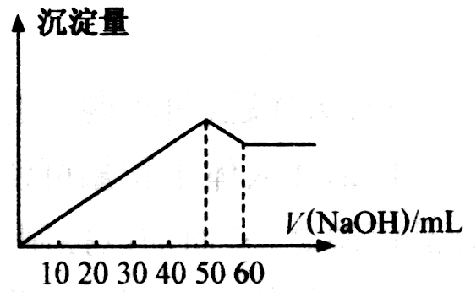
A、6：1 B、3：1 C、2：1 D、1：2
7、可逆反应aX(g)+bY(g) cZ(g)在一定温度下的一密闭容器内达到平衡后，t₀时改变某一外界条件，化学反应速率(v)一时间(t)图象如右图。则下列说法中正确的是
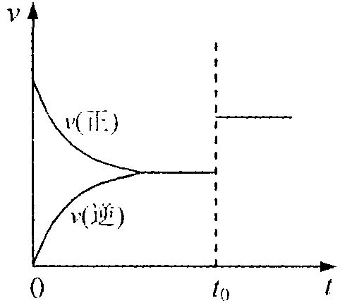
A.若a＋b＝c，则t₀时只能是增大了容器的压强
B.若a＋b＝c，则t₀时只能是加入了催化剂
C.若a＋b≠c，则t₀时只能是加入了催化剂
D.若a＋b≠c，则t₀时只能是增大了容器的压强
8、某温度下，在一容积可变的容器中，反应2A(g)＋B(g)2C(g)达到平衡时，A、B和C的物质的量分别为4 mol、2 mol和4 mol。保持温度和压强不变，对平衡混合物中三者的物质的量做如下调整，可使平衡向正反应方向移动的是
A、均减半 B、均加倍 C、均增加1 mol D、均减少1 mol
9、反应：PCl₅(g)PCl₃(g)+Cl₂(g)、2HI(g)H₂(g)+I₂(g)、2NO₂(g)N₂O₄(g)，在一定条件，达到化学平衡时，反应物的转化率均是a%。若保持各反应的温度和容器的体积都不改变，分别加入一定量的各自的反应物，则转化率
A. 均不变 B. ①增大、②不变、③减小
C. 均增大 D. ①减小、②不变、③增大
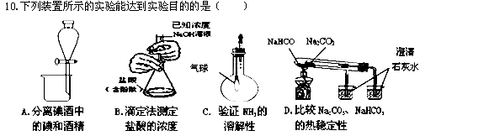
11、为了贯彻“绿色环保”理念，某汽车尾气研究小组根据汽油(用C₄H₁₀表示)燃料电池的工作原理(一个电极通入空气，另一电极通入汽油蒸气，掺杂了Y₂O₃、ZrO₂晶体作电解质，其在高温下传导O^{2－})设计汽油燃料电池，从而减少废气的排放。下列说法错误的是
A．汽油燃料电池的能量转化率比汽油在发动机中燃烧产生动力的能量转化率高
B．通入的空气为阳极，电极反应为O₂＋4e－===2O^{2－}
C．负极的电极反应为：C₄H₁₀－26e－＋13O^{2－}===4CO₂＋5H₂O
D．该电池可能出现气体通道被堵塞的问题
12、 氯酸是一种强酸，浓度超过40％时会发生分解，反应可表示为：
a HClO₃ = bO₂↑+ c Cl₂↑+ d HClO₄ + e H₂O。下列有关说法不正确的是
A．由反应可确定：氧化性HClO₃＞O₂
B．由非金属性Cl＞S，可推知酸性HClO₃＞H₂SO₄
C．若氯酸分解所得混合气体，lmol混合气体质量为45g，则反应方程式可表示为：
3HClO₃ = 2O₂↑+ C1₂↑+ HClO₄ + H₂O
D．若化学计量数a=8，b=3，则该反应转移电子数为20e－
13、 用0.2 mol/L Na2SO3溶液32 mL，还原含2×10⁻³ mol X2O7²⁻的溶液，过量的Na2SO3用0.1 mol/L KMnO4酸性溶液氧化(其中KMnO4被还原成Mn²⁺)，共消耗KMnO4溶液1.6 mL，则元素X在还原产物中的化合价是
A．+1 B．+2 C．+3 D．+4
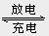
14、LiFePO₄电池具有稳定性高、安全、对环境友好等优点，可用于电动汽车。电池反应为：FePO₄+Li LiFePO₄。电池的正极材料是LiFePO₄，负极材料是石墨，含有导电固体为电解质。下列有关LiFePO₄电池的说法不正确的是
A.可加入硫酸以提高电解质的导电性 B.放电时电池内部Li⁺向正极移动
C.充电过程中，电池正极材料的质量减少
D.放电时电池正极反应为：FePO₄+Li⁺+e⁻＝LiFePO₄
15、1 L0.1 mol·L^{－1}AgNO₃溶液在以Ag做阳极，Fe做阴极的电解槽中电解，当阴极上增重2.16 g时，下列判断正确的是(设电解按理论进行，溶液不蒸发)
A．溶液的浓度变化为0.08 mol·L^{－1} B．阳极上产生112 mLO₂(标准状况)
C．转移的电子数是1.204×10²²个 D．反应中有0.02 mol的Ag＋被还原
16、有含1 molHCl和1 molMgSO₄的混和溶液，当向其中滴加1 mol·L⁻¹的Ba(OH)₂ 溶液时，产生沉淀的物质的量（n）与加入Ba(OH)₂溶液体积（V）间的关系图正确的是
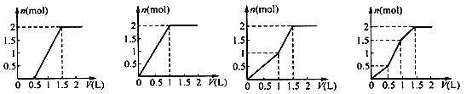
A B C D
17、向100mL FeBr₂溶液中通入标准状况下的Cl₂3.36L，Cl₂全部被还原，测得溶液中c(Br⁻) ＝c(Cl⁻)，则原FeBr₂溶液的物质的量浓度是
A.0.75mol·L⁻¹ B.1.5 mol·L⁻¹ C.2 mol·L⁻¹ D.3 mol·L⁻¹
18、下列叙述正确的有
①电离出的阳离子都是氢离子的一定是酸 ②晶体中含有阳离子一定含有阴离子 ③有单质参加或生成的化学反应一定是氧化还原反应 ④离子化合物中一定含有金属离子 ⑤分子晶体中一定含有共价键 ⑥检验卤代烃分子的卤元素时，在水解后的溶液中加AgNO₃溶液 ⑦含金属元素的离子一定都是阳离子 ⑧强氧化剂与强还原剂一定能发生氧化还原反应
A．0句 B.1句 C.2句 D.3句
19、将甲和乙气体同时通入过量丙溶液中，充分反应后一定产生沉淀的组合是
序号 | 甲 | 乙 | 丙
① | CO₂ | SO₂ | Ca（OH）₂
② | HCl | CO₂ | Ca（OH）₂
③ | CO₂ | SO₂ | Ba（NO₃）₂
④ | NO₂ | SO₂ | BaCl₂
⑤ | CO₂ | NO₂ | CaCl₂
⑥ | O₂ | NH₃ | AlCl₃
_{A．①②⑤} _{B．①③④⑤⑥} _{C．①②③④⑥} _{D．全部}
20、铅蓄电池的工作原理为：Pb＋PbO₂＋2H₂SO₄ 2PbSO₄＋2H₂O，研读下图，下列判断不正确的是
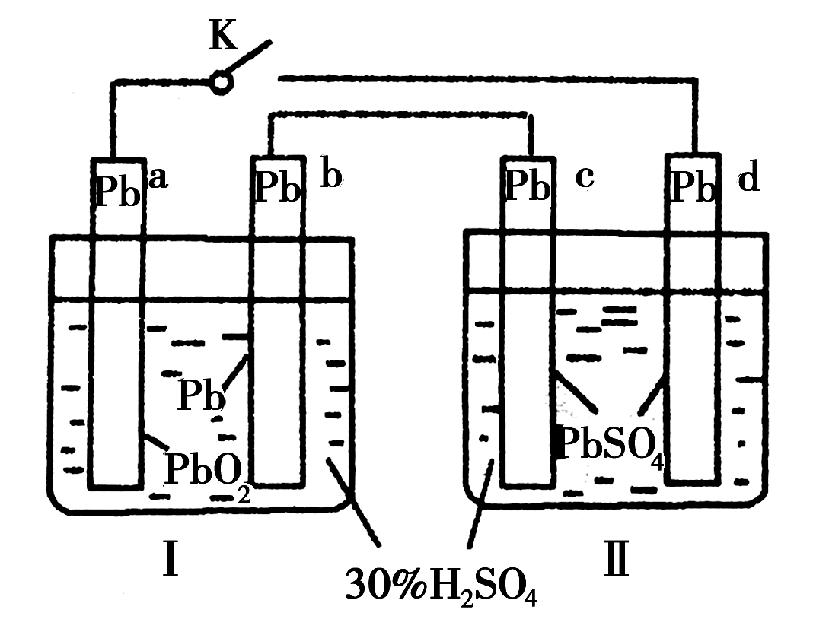
A．K闭合时，d电极反应式：PbSO₄＋2H₂O===PbO₂＋4H＋＋SO＋2e－
B．当电路中转移0.2 mol电子时，Ⅰ中消耗的H₂SO₄为0.2 mol
C．K闭合时，Ⅱ中SO向c电极迁移
D．K闭合一段时间后，Ⅱ可单独作为原电池，d电极为正极
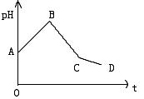
21、将等物质的量浓度的CuSO₄和NaCl等体积混合后，用石墨电极进行电解，电解过程中，溶液pH随时间t变化的曲线如右图，则下列说法正确的是：
A．阳极产物一定是Cl₂，阴极产物一定是Cu
B．整个过程中阳极先产生Cl₂，后产生O₂
C．BC段表示在阴极上是H⁺放电产生了H₂
D．CD段表示阳极上OH^{一}放电破坏了水的电离平衡，产生了H⁺
22、将一定量的锌与100 mL 18.5 mol·L^{－1}浓硫酸充分反应后，锌完全溶解，同时生成气体A 33.6 L(标准状况)。将反应后的溶液稀释至1 L，测得溶液的pH＝1，则下列叙述中错误的是
A．气体A为SO₂和H₂的混合物 B．反应中共消耗Zn 97.5 g
C．气体A中SO₂和H₂的体积比为4∶1 D．反应中共转移3 mol电子
23、已知H—H键能为436 KJ/mol，H—N键能为391KJ/mol，根据化学方程式：
N₂ ＋ 3H₂ 2NH₃ ΔH＝—92.4 KJ/mol，则N≡N键的键能是
A．431 KJ/mol B．946 KJ/mol C．649 KJ/mol D．869 KJ/mol
24、1.92 g Cu投入一定量的浓HNO₃溶液中，Cu完全溶解，生成气体颜色越来越浅，共收集到标准状况下的气体672 mL，将盛有此气体的容器倒扣在水槽中，通入标准状况下一定体积的氧气，恰好使气体完全溶于水，则通入的氧气的体积为
A．504 mL B．336 mL C．224 mL D．168 mL

非选择题（52分）
25、（9分）已知A为常见金属，X、Y为常见非金属，X、E、F、G常温下为气体，C为液体，B是一种盐，受热极易分解，在工农业生产中用途较广（如被用作某些电池的电解质）。现用A与石墨作电极，B的浓溶液作电解质，构成原电池。有关物质之间的转化关系如下图：
（注意：其中有些反应的条件及部分生成物被略去）
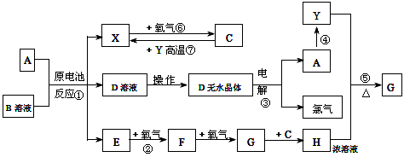
请填写下列空白：
⑴反应④为A在某种气体中燃烧，生成单质Y和A的氧化物，其反应方程式为
________________________ 。
⑵从D溶液制备D的无水晶体的“操作a”为 ________________________ 。
⑶反应②的化学方程式为 ________________________ 。
⑷反应⑤的化学方程式为 ________________________ 。
⑸原电池反应①中正极的电极反应式为 ________________________
26、（10分）向一定压的仪器中充入4LN₂和H₂的混合气体，反应后恢复
到原温度，体积变为3.4L，容器内气体对相同条件下H₂的相对密度为5。
⑴反应达到平衡时V(NH₃)= L，
反应前V(N₂)：V(H₂)= ，N₂的转化率为 。
⑵向平衡后的容器中再充入0.2molNH₃，再达到平衡，测得吸收了6.44kJ的热量。
①从开始到重新平衡，混合气体对H₂的相对密度变化为 ；
A、先增大后变小 B、先减小后增大 C、一直减小 D、一直不变
②写出合成氨的热化学方程式：
27. （13分）短周期元素A、B、C、D、E、F、G原子序数依次递增，已知A和D，C和G为同一主族元素，D形成的阳离子和C形成的阴离子具有相同的核外电子排布，B原子的最外层电子数比次外层多3，G形成的化合物甲是造成酸雨的主要原因，F和A可形成化合物FA₄很不稳定，F与C形成的化合物是制造光导纤维的主要原料，E的最高价氧化物的水化物能溶解于D的最高价氧化物的水化物中。请回答下列问题：
（1）写出 E的最高价氧化物水化物的电离方程式 ；
（2）由C、D形成的一种淡黄色固体的电子式 。画出G离子的结构示意图
（3）写出E的最高价氧化物的水化物溶解于D的最高价氧化物的水化物的离子方程式：
。
（4）F和C形成的晶体微粒间的相互作用力是 。
（5）化合物甲的治理方法之一是用软锰矿浆（主要成分为MnO₂）吸收法，该方法能做到“综合治理、变废为宝”，请写出其反应的化学方程式 。
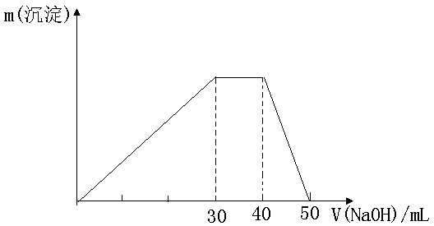
（6）已知一包白色晶体为某种正盐，经元素分析仪分析,包含以上七种元素中的若干种，为测定其组成，进行如下实验：
①称取固体2.37g溶于水，得到无色澄清溶液，再滴加过量的氯化钡溶液和稀盐酸，得到的白色沉淀经过滤、洗涤、干燥后，称得质量为4.66g
②再取等质量的该固体溶于水，逐滴滴加1mol/L的氢氧化钠溶液，
得到的沉淀和滴加的氢氧化钠溶液体积的关系如右图：
盐的化学式为 ；往该盐的水溶液中滴加氢氧化钡溶液时可得到沉淀，请写出生成沉淀质量达到最大值的离子方程式 。
28.(8分)二甲基亚砜有消炎止痛、镇静等作用。甲醇和硫化氢在γ-Al₂O₃催化剂作用下
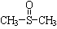
生成甲硫醚（CH₃—S—CH₃），甲硫醚再与NO₂反应制取二甲基亚砜 ( )，
有关反应如下：
反应① 2CH₃OH(l)＋H₂S(g)= (CH₃)₂S(l)＋2H₂O(l) △H=－akJ·mol^{－1}
反应② (CH₃)₂S(l)＋NO₂(g)= (CH₃)₂SO(l)＋NO(g) △H=－bkJ·mol^{－1}
反应③ 2NO(g)＋O₂(g)=2NO₂(g) △H=－ckJ·mol^{－1}
(1)写出用甲硫醚直接和氧气反应制取二甲基亚砜的热化学反应方程式
，
(2)能说明反应2CH₃OH(l)＋H₂S(g)(CH₃)₂S(l)＋2H₂O(l)达平衡状态的是 。
A.v(CH₃OH)=2v(H₂S)
B.恒容容器中，体系的压强不再改变
C.恒容容器中，体系中气体的密度不再改变
D.恒容容器中，气体的摩尔质量不再改变
(3)反应③在一定条件下可达到平衡，则此条件下该反应平衡常数表达式K＝ 。
(4)N₂O₅是一种新型绿色硝化剂，其制备方法有以下两种。
方法一：4NO₂(g)＋O₂(g)=2N₂O₅(g) ； △H=－56.76 kJ·mol^{－1}
常温下，该反应能逆向自发进行，则逆向反应的△S 0（填“＞、＜”或“=”）。
方法二：用硼氢化钠燃料电池作电源，采用电解法制备得到N₂O₅。工作原理如下图：
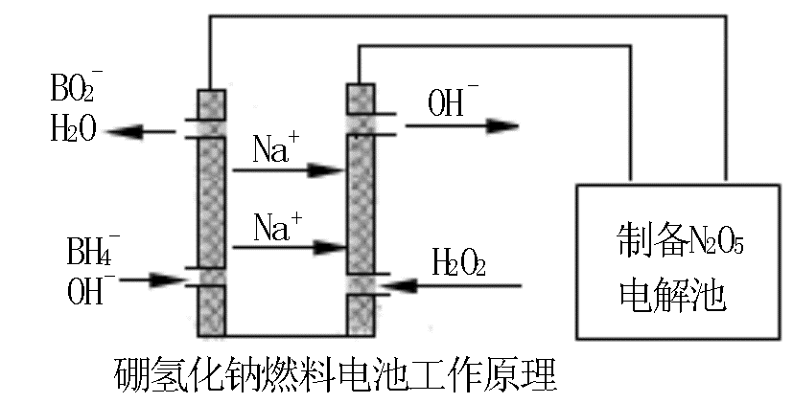

硼氢化钠燃料电池的正极反应式
29．（12分）铁是日常生活中广泛应用的金属。亚铁离子是血红蛋白的主要成分，它肩负着输送O₂的重任。
（1）铁在元素周期表中的位置是 。
（2）钢铁在潮湿的空气中易发生电化学腐蚀，且与空气的接触面积越大，腐蚀程度越大，写出钢铁腐蚀过程中正极的反应式 。
（3）在生铁中含有一种仅由铁、碳两种元素组成的化合物X。已知X中铁、碳元素的质量比为14︰1，X的最简式为 。
（4）X有右图转化关系（无关物质已经略去）：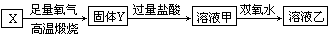
①溶液甲中含有的阳离子是 ，向溶液甲中加入双氧水发生反应的离子方程式为
②将溶液乙加热、蒸干、灼烧后得到的固体是 。
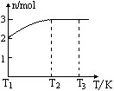
（5）X与过量的浓硝酸反应生成气体Z和气体W，Z是一种空间构型为直线型的分子，其电子式为 。一定温度下，将2mol的W气体置于密闭容器中，保持压强不变，温度由T₁升高到T₂的过程中，气体逐渐变为无色。若保持T₂，增大压强，气体又逐渐变为红棕色。气体的物质的量n随温度T变化的关系如图所示。
温度在T₂~T₃之间，气体的平均相对分子质量是
（保留1位小数） 。

30 (本题为自选模块10分)）1915年诺贝尔物理学奖授予Henry Bragg和Lawrence Bragg，以表彰他们用X射线对晶体结构的分析所作的贡献。
（一）科学家通过X射线探明，NaCl、KCl、MgO、CaO晶体结构相似，其中三种晶体的晶格能数据如下表：
晶体 | NaCl | KCl | CaO
晶格能／(kJ·mol^{－1}) | 786 | 715 | 3401
四种晶体NaCl、KCl、MgO、CaO熔点由高到低的顺序是 ，
Na、Mg、Al第一电离能I从小到大的排列顺序是 。
（二）（1）写出基态Cu原子的核外电子排布式 ；位于元素周期表的 区，金属铜采用下列 （填字母代号）堆积方式。
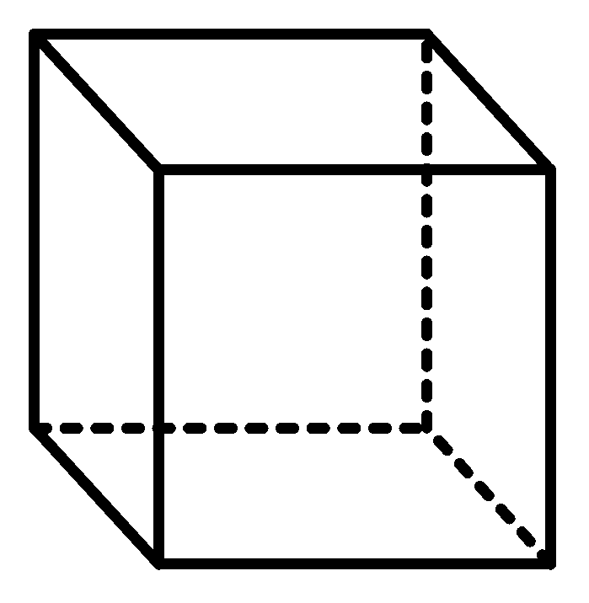
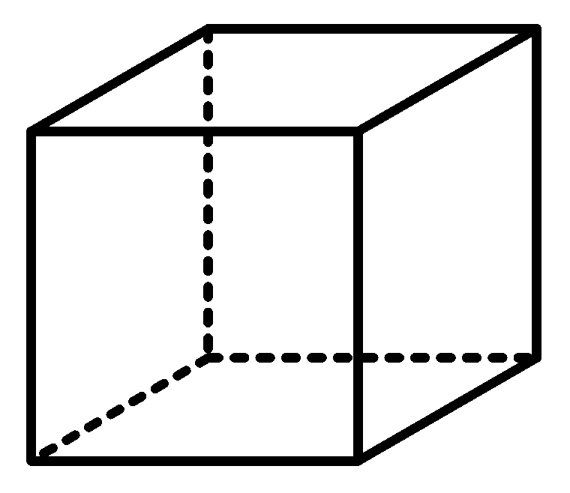

A B C D
（2）氮及其化合物在生活、生产和科技等方面有重要的应用。请回答下列问题：
①在氮气分子中，氮原子之间存在着 个σ键和 个π键；
②用氢键表示式写出氮的氢化物溶液中存在的所有氢键 。

2014下期高三化学（理）期中考试答题卷
25（1）
（2）
（3）
（4）
（5）
26（1）
（2）① ②
27（1）
（2）
（3）
（4） （5）
（6）
28（1）
（2） （3） （4）
29 （1） （2） （3）
（4）①
② （5）
30（一）
（二）（1）
（2）① ②
1 | 2 | 3 | 4 | 5 | 6 | 7 | 8 | 9 | 10 | 11 | 12
C | C | B | B | A | D | C | C | D | C | B | B
13 | 14 | 15 | 16 | 17 | 18 | 19 | 20 | 21 | 22 | 23 | 24
C | A | C | D | C | A | C | C | B | C | B | B
选择题答案
25(9分）（1）2Mg+CO₂==2MgO+C
（2）将D溶液在HCl气流中蒸干
（3）②4NH₃+5O₂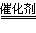4NO+6H₂O
（4）⑤C+4HNO₃(浓)CO₂+4NO₂↑+2H₂O
（5）2NH₄⁺+2e⁻==2NH₃↑+H₂↑
26、（10分）⑴0.6L；1：3；30%；⑵①A；②N₂(g)+3H₂(g)2NH₃(g)△H=—92kJ/mol
27（13分）
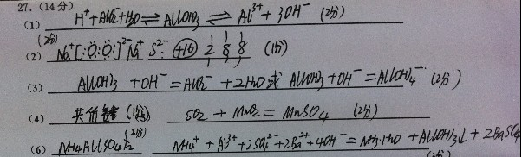
28. （8分）(1)2(CH₃)₂S(l)＋O₂(g)=2(CH₃)₂SO(l) △H=－(2b＋c)kJ·mol^{－1}
(2)B C
(3)K=c²(NO₂)/c²(NO)·c(O₂) （1分）
(4)＞（1分）， H₂O₂＋2e－=2OH－
29（12分）
（1）第四周期第VIII族 (1分)
（2）O₂+4e－+2H₂O=4OH－ (2分) （3）Fe₃C (1分)
（4） Fe²⁺ Fe³⁺ H⁺ (2分) 2Fe²⁺+H₂O₂+2 H⁺=2Fe³⁺+2H₂O (2分) Fe₂O₃(1分)
（5）(1分) 30.7(2分)
30（一）MgO＞CaO＞NaCl＞KCl （1分）；Na、Al、Mg （1分）；
（二）（1）1s²2s²2p⁶3s²3p⁶3d¹⁰4s¹或[Ar] 3d¹⁰4s¹ (2分)； ds， C；（各1分）
（2）①1 2 （各1分）②略(2分)

